体育学院师资队伍信息采集

基本信息
姓名 | 崔玉玲 | 出生年月 | 1979.03 | 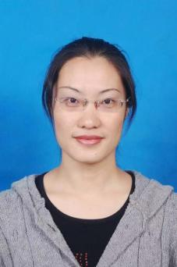
政治面貌 | 中共党员 | 学历/学位 | 研究生/硕士
职称、职务 | 副教授 | 毕业学校 | 南京师范大学
邮箱 | cuiyuling@lcu.edu.cn
教育背景
1998.09-2002.07 曲阜师范大学体育科学学院读书
2002.09-2004.07 山东省安丘市第一中中学工作
2004.09-2007.07 南京师范大学体育科学学院读书

研究方向
体育教育训练学
教科研成果
- 论文
1.《不同强度模拟低氧训练对红系细胞氧运输能力的影响》 2012.10.01，辽宁体育科技 2012年34卷第5期
2.《不同强度模拟低氧训练对白细胞免疫的影响》 2012.12.20,体育科技文献通报 2012年20卷年第241期
3.《里约热内卢奥运会中国游泳队备战策略分析》 2014.03.23 ,体育文化导刊

（二）课题项目

1.主持并完成聊城大学横向课题《青岛市社区智慧健身路径场景设计与优化利用研究》（R24WD108）
（三）专利

（四）出版专著
1.《体能训练理论与方法探究》 吉林出版集团有限公司2022年11月
2.《健美操教学课程优化研究》 哈尔滨出版社2022年8月

（五）课程、教材建设
（六）获奖情况
1.《体能训练理论与方法探究》 获聊城大学人文社科优秀成果三等奖，2023.10，首位

服务社会
- 2020.12 聊城大学师范生从业技能大赛二等奖（蔡传虎）
- 2020.10 聊城大学师范生从业技能大赛一等奖（任吉呈）

